**Stellungnahme von**

Name / Organisation / Firma :

Abkürzung der Organisation / Firma :

Adresse :

Kontaktperson :

Telefon :

E-Mail :

Datum :

|  |
| --- |
| **Wichtige Hinweise:**  1. Wir bitten Sie keine Formatierungsänderungen im Formular vorzunehmen und nur die grauen Formularfelder auszufüllen.  2. Wenn Sie einzelne Tabellen im Formular löschen oder neue Zeilen hinzufügen möchten, so können Sie unter "Überprüfen/Dokument schützen/Schutz aufheben" den Schreibschutz aufheben. Siehe Anleitung im Anhang.  3. Bitte pro Artikel, Absatz und Buchstabe oder pro Kapitel des erläuternden Berichtes eine Zeile verwenden.  4. Ihre elektronische Stellungnahme senden Sie bitte **als Word-Dokument** bis am **14. August 2019** an folgende E-Mail Adressen: [pflege@bag.admin.ch](mailto:pflege@bag.admin.ch)  Sowie an [gever@bag.admin.ch](mailto:gever@bag.admin.ch)  5. Spalte "Name/Firma" muss nicht ausgefüllt werden.  **Herzlichen Dank für Ihre Mitwirkung!** |

Inhaltsverzeichnis

Allgemeine Bemerkungen zum Entwurf des Bundesgesetzes über die Förderung der Ausbildung im Bereich der Pflege und zum erläuternden Bericht 3

Bemerkungen zu einzelnen Artikeln des Entwurfs des neuen Bundesgesetzes über die Förderung der Ausbildung im Bereich der Pflege und zu deren Erläuterungen 4

Änderungen anderer Erlasse: Bemerkungen zu den einzelnen Artikeln der Strafprozessordnung, des Militärstrafprozesses, des Berufsbildungsgesetzes sowie des Gesundheitsberufegesetzes sowie zu den Erläuterungen 6

Änderung anderer Erlasse: Bemerkungen zu den einzelnen Artikeln des Krankenversicherungsgesetzes sowie zu den Erläuterungen 8

Bemerkungen zum Bundesbeschluss über Finanzhilfen zur Förderung der Ausbildung im Bereich der Pflege und zu den Erläuterungen 10

Bemerkungen zum Bundesbeschluss über die Erhöhung der Ausbildungsabschlüsse in Pflege an den kantonalen Fachhochschulen und zu den Erläuterungen 11

Bemerkungen zum Bundesbeschluss über Finanzhilfen zur Förderung der Effizienz in der medizinischen Grundversorgung, insbesondere der Interprofessionalität und zu den Erläuterungen 12

Anhang: Anleitung zum Einfügen zusätzlicher Zeilen: 13

|  |  |
| --- | --- |
| Allgemeine Bemerkungen zum Entwurf des Bundesgesetzes über die Förderung der Ausbildung im Bereich der Pflege und zum erläuternden Bericht | |
| **Name/Firma** | **Bemerkung/Anregung** |
|  |  |
|  |  |
|  |  |
|  |  |
|  |  |
|  |  |
|  |  |

Wenn Sie einzelne Tabellen im Formular löschen oder neue Zeilen hinzufügen möchten, so können Sie unter "Überprüfen/Dokument schützen/ Schutz aufheben" den Schreibschutz aufheben. Siehe Anleitung im Anhang.

|  |  |  |  |  |  |
| --- | --- | --- | --- | --- | --- |
| Bemerkungen zu einzelnen Artikeln des Entwurfs des neuen Bundesgesetzes über die Förderung der Ausbildung im Bereich der Pflege und zu deren Erläuterungen | | | | | |
| **Name/Firma** | **Art.** | **Abs.** | **Bst.** | **Bemerkung/Anregung** | **Antrag für Änderungsvorschlag (Textvorschlag)** |
|  |  |  |  |  |  |
|  |  |  |  |  |  |
|  |  |  |  |  |  |
|  |  |  |  |  |  |
|  |  |  |  |  |  |
|  |  |  |  |  |  |
|  |  |  |  |  |  |
|  |  |  |  |  |  |
|  |  |  |  |  |  |
|  |  |  |  |  |  |
|  |  |  |  |  |  |
|  |  |  |  |  |  |
|  |  |  |  |  |  |
|  |  |  |  |  |  |
|  |  |  |  |  |  |
|  |  |  |  |  |  |
|  |  |  |  |  |  |
|  |  |  |  |  |  |
|  |  |  |  |  |  |
|  |  |  |  |  |  |
|  |  |  |  |  |  |
|  |  |  |  |  |  |
|  |  |  |  |  |  |
|  |  |  |  |  |  |
|  |  |  |  |  |  |
|  |  |  |  |  |  |
|  |  |  |  |  |  |
|  |  |  |  |  |  |
|  |  |  |  |  |  |

Wenn Sie einzelne Tabellen im Formular löschen oder neue Zeilen hinzufügen möchten, so können Sie unter "Überprüfen/Dokument schützen/ Schutz aufheben" den Schreibschutz aufheben. Siehe Anleitung im Anhang.

|  |  |  |  |  |  |
| --- | --- | --- | --- | --- | --- |
| Änderungen anderer Erlasse: Bemerkungen zu den einzelnen Artikeln der Strafprozessordnung, des Militärstrafprozesses, des Berufsbildungsgesetzes sowie des Gesundheitsberufegesetzes sowie zu den Erläuterungen | | | | | |
| **Name/Firma** | **Art.** | **Abs.** | **Bst.** | **Bemerkung/Anregung** | **Antrag für Änderungsvorschlag (Textvorschlag)** |
|  |  |  |  |  |  |
|  |  |  |  |  |  |
|  |  |  |  |  |  |
|  |  |  |  |  |  |
|  |  |  |  |  |  |
|  |  |  |  |  |  |
|  |  |  |  |  |  |
|  |  |  |  |  |  |
|  |  |  |  |  |  |
|  |  |  |  |  |  |
|  |  |  |  |  |  |
|  |  |  |  |  |  |
|  |  |  |  |  |  |
|  |  |  |  |  |  |
|  |  |  |  |  |  |
|  |  |  |  |  |  |
|  |  |  |  |  |  |
|  |  |  |  |  |  |
|  |  |  |  |  |  |
|  |  |  |  |  |  |
|  |  |  |  |  |  |
|  |  |  |  |  |  |
|  |  |  |  |  |  |
|  |  |  |  |  |  |
|  |  |  |  |  |  |
|  |  |  |  |  |  |
|  |  |  |  |  |  |
|  |  |  |  |  |  |
|  |  |  |  |  |  |

|  |  |  |  |  |  |
| --- | --- | --- | --- | --- | --- |
| Änderung anderer Erlasse: Bemerkungen zu den einzelnen Artikeln des Krankenversicherungsgesetzes sowie zu den Erläuterungen | | | | | |
| **Name/Firma** | **Art.** | **Abs.** | **Bst.** | **Bemerkung/Anregung** | **Antrag für Änderungsvorschlag (Textvorschlag)** |
|  |  |  |  |  |  |
|  |  |  |  |  |  |
|  |  |  |  |  |  |
|  |  |  |  |  |  |
|  |  |  |  |  |  |
|  |  |  |  |  |  |
|  |  |  |  |  |  |
|  |  |  |  |  |  |
|  |  |  |  |  |  |
|  |  |  |  |  |  |
|  |  |  |  |  |  |
|  |  |  |  |  |  |
|  |  |  |  |  |  |
|  |  |  |  |  |  |
|  |  |  |  |  |  |
|  |  |  |  |  |  |
|  |  |  |  |  |  |
|  |  |  |  |  |  |
|  |  |  |  |  |  |
|  |  |  |  |  |  |
|  |  |  |  |  |  |
|  |  |  |  |  |  |
|  |  |  |  |  |  |
|  |  |  |  |  |  |
|  |  |  |  |  |  |
|  |  |  |  |  |  |
|  |  |  |  |  |  |
|  |  |  |  |  |  |
|  |  |  |  |  |  |

|  |  |  |  |
| --- | --- | --- | --- |
| Bemerkungen zum Bundesbeschluss über Finanzhilfen zur Förderung der Ausbildung im Bereich der Pflege und zu den Erläuterungen | | | |
| **Name/Firma** | **Art.** | **Bemerkung/Anregung** | **Textvorschlag** |
|  |  |  |  |
|  |  |  |  |
|  |  |  |  |
|  |  |  |  |
|  |  |  |  |
|  |  |  |  |
|  |  |  |  |
|  |  |  |  |

|  |  |  |  |
| --- | --- | --- | --- |
| Bemerkungen zum Bundesbeschluss über die Erhöhung der Ausbildungsabschlüsse in Pflege an den kantonalen Fachhochschulen und zu den Erläuterungen | | | |
| **Name/Firma** | **Art.** | **Bemerkung/Anregung** | **Textvorschlag** |
|  |  |  |  |
|  |  |  |  |
|  |  |  |  |
|  |  |  |  |
|  |  |  |  |
|  |  |  |  |
|  |  |  |  |
|  |  |  |  |

|  |  |  |  |
| --- | --- | --- | --- |
| Bemerkungen zum Bundesbeschluss über Finanzhilfen zur Förderung der Effizienz in der medizinischen Grundversorgung, insbesondere der Interprofessionalität und zu den Erläuterungen | | | |
| **Name/Firma** | **Art.** | **Bemerkung/Anregung** | **Textvorschlag** |
|  |  |  |  |
|  |  |  |  |
|  |  |  |  |
|  |  |  |  |
|  |  |  |  |
|  |  |  |  |
|  |  |  |  |
|  |  |  |  |

# Anhang: Anleitung zum Einfügen zusätzlicher Zeilen:

1. Dokumentschutz aufheben

2. Zeilen einfügen mit Copy-Paste

3. Dokumentschutz wieder aktivieren

**1** Dokumentschutz aufheben

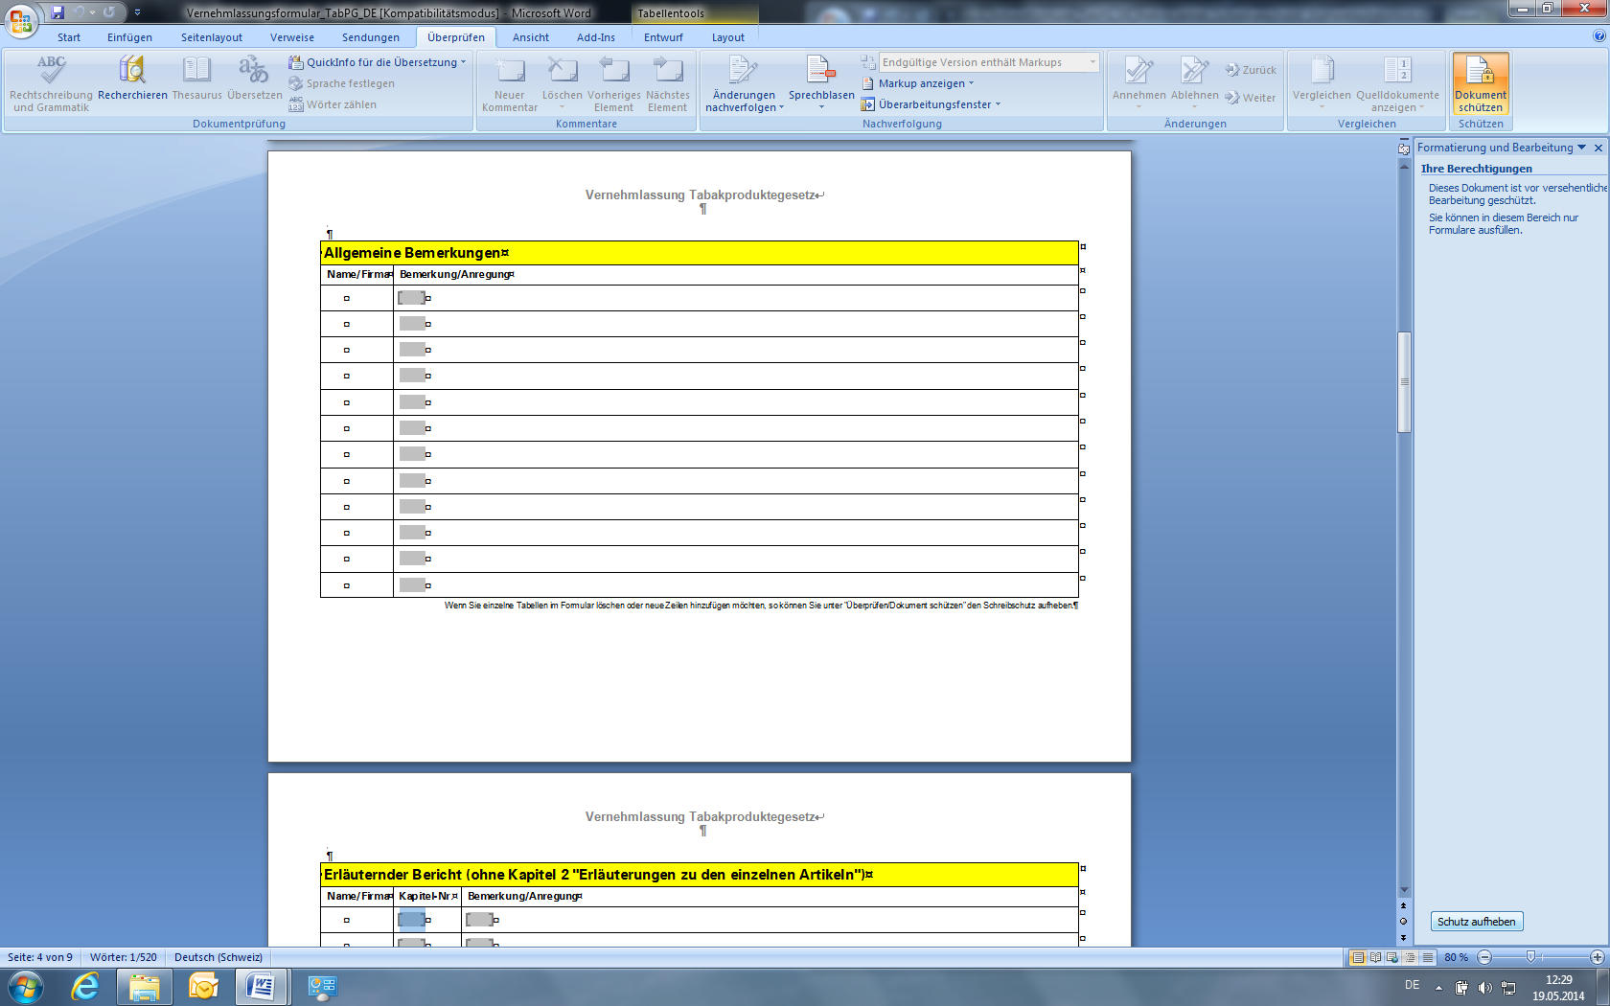

**2 Zeilen einfügen**

Ganze Zeile mit leeren grauen Feldern markieren (die Zeile wird blau hinterlegt)

Control-C für Kopieren

Control-V für Einfügen



**3 Dokumentschutz wieder aktivieren**

